ПРИЛОЖЕНИЕ
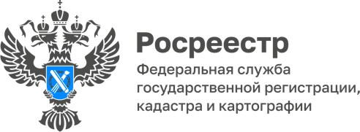
06.09.2023
ПРЕСС-РЕЛИЗ

Управление Росреестра по Удмуртии: государственная кадастровая оценка проведена в отношении 1 млн объектов
В настоящее время государственная кадастровая оценка проводится одновременно на территории всех субъектов Российской Федерации, в том числе Удмуртской Республики.

В 2022 году оценивались все земельные участки, результаты оценки утверждены постановлением Правительства Удмуртской Республики от 24 октября 2022 года № 565.
В 2023 году оцениваются здания, помещения, сооружения, объекты незавершенного строительства и машино-места, сведения о которых содержались в Едином государственном реестре недвижимости по состоянию на 1 января 2023 года. А это свыше 1млн. объектов - 400 тыс. зданий, свыше 600 тыс. помещений, 2,5 тыс. машино-мест и другие.
Продолжит тему государственной кадастровой оценки объектов недвижимости начальник отдела землеустройства и мониторинга земель, кадастровой оценки недвижимости регионального Росреестра Евгений Майшев:
- На территории Удмуртской Республики работы по кадастровой оценке проводятся Бюджетным учреждением «Центр кадастровой оценки и технической инвентаризации недвижимого имущества» (БУ УР «ЦКО БТИ»).

29 августа проект отчета об итогах кадастровой оценки размещен в Фонде данных государственной кадастровой оценки на официальном сайте Росреестра, а также на сайте бюджетного учреждения.

Любое заинтересованное лицо может ознакомиться с результатами определения кадастровой стоимости и, при наличии замечаний, направить их в адрес бюджетного учреждения, в том числе через МФЦ.

Замечания к проекту отчета представляются в течение 30 календарных дней с момента размещения материалов в Фонде данных. Таким образом, есть возможность исправить ошибки и откорректировать кадастровую стоимость до ее утверждения Правительством Удмуртской Республики.

После утверждения сведения о кадастровой стоимости будут внесены в Единый государственный реестр недвижимости и будут применяться с 01.01.2024 года.

Контакты для СМИ

Пресс-служба Управления Росреестра по Удмуртской Республике:
8 (3412)78-63-56
pressa@r18.rosreestr.ru
https://rosreestr.gov.ru
https://vk.com/rosreestr_18
г.Ижевск, ул. М. Горького, 56.

